**Motyw ważki na obrazach - co warto wiedzieć**

**Czy wiesz dlaczego tak często pojawia się motyw ważki na obrazach? Sprawdź!**

**Gdzie znaleźć można motyw ważki na obrazach?**

Jeśli chodzi o sztukę, to motyw ważki na obrazach pojawia się często. Owad ten był malowany tak w malarstwie klasycznym, jak i współczesnym, nowoczesny. Twórcy upodobali sobie ważkę szczególnie w locie wśród kwiatów. Pozwala to na tworzenie bardzo ekspresyjnych dzieł z naturalnymi motywami, które od dawna niezmiennie cieszą się dużym powodzeniem.

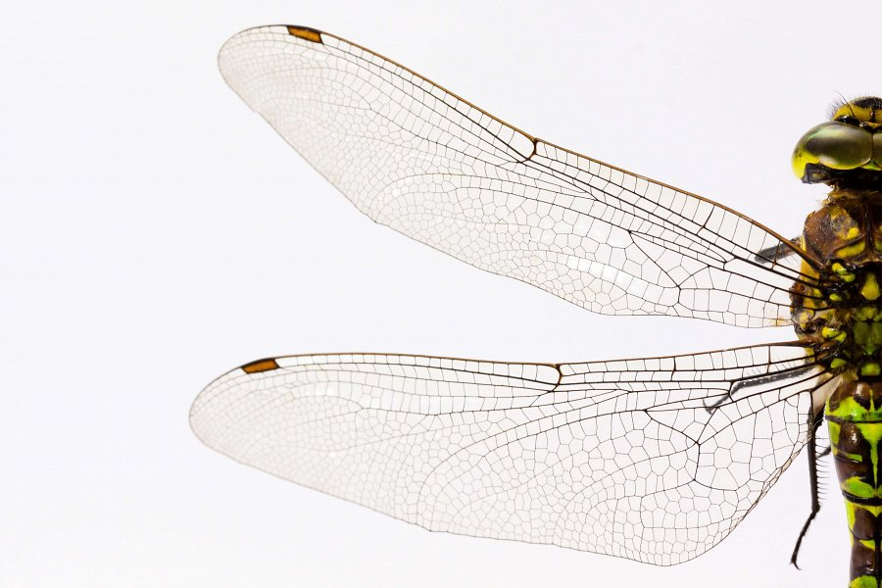

**Motyw ważki na obrazach - wybierz ciekawe wzory do Twojego domu**

Chcesz ozdobić swój dom niebanalnymi obrazami? **Motyw ważki na obrazach** może być dobrym wyborem. To piękny owad, który zazwyczaj przedstawiany jest na w locie. Są to więc ekspresyjne dzieła. Postaw na nowoczesne grafiki z naturalnymi motywami, a na pewno się nie zawiedziesz.

**Ważka - symbolika**

Ważka to piękny owad. Ma on wiele znaczeń. W każdym zakątku świata postrzegany jest jednak inaczej. W Europie dawniej wierzono, że ważka to symbol śmierci i grzechu. Piękny owad miał bowiem wabić niewinne dusze i kierować je na złą drogę. Inaczej sprawa się ma w Azji. Tam [motyw ważki na obrazach](https://galeriawchmurach.pl/wazka-na-obrazach-symbolika-i-motyw.html) pojawia się jako symbol szczęścia i urodzaju. Motyw ten często znaleźć też można na tatuażach.